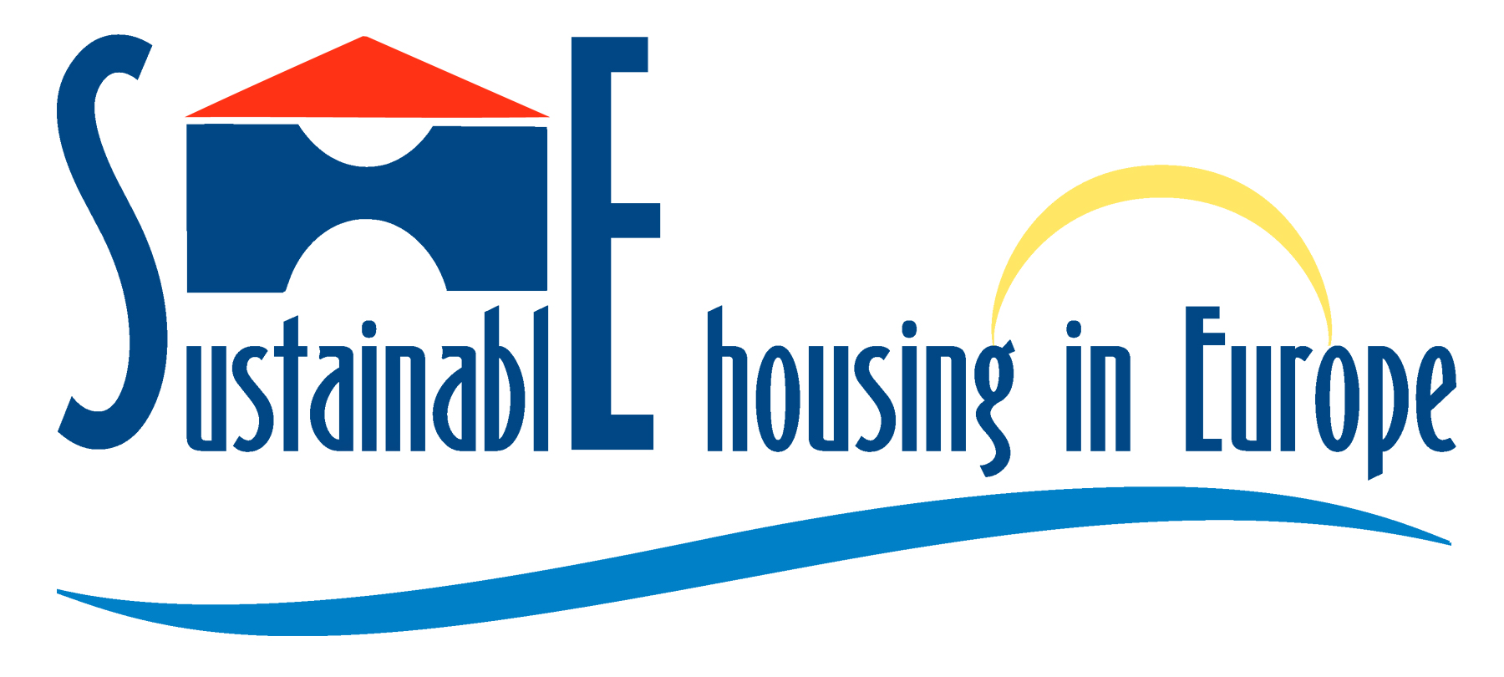

Contract n° EVK4-CT-2002-00104
www.she.coop


5th Framework Programme

International “Sustainable Housing in Europe” Meeting
Il progetto SHE, potentiale e prospettive dello sviluppo dell’ edilizia sostenibile

L’edilizia sostenibile è un settore in grande espansione e che riceve sempre più agevolazioni ed incentivi da parte delle Amministrazioni Locali.
Gli operatori dell’edilizia sociale, pur tra difficoltà anche di tipo normativo, sono i soggetti privilegiati per la realizzazione di alloggi che assicurino la qualità vera, fatta di confort, risparmio energetico e rispetto per l’ambiente.
Fra i progetti, sia italiani che europei, che si occupano dell’argomento, spicca il progetto SHE, coordinato da Federabitazione Europe di Confcooperative.
Le peculiarità di questo progetto sono l’approccio molto concreto al tema, evitando scelte solamente ideologiche, ma anzi evidenziando i vantaggi pratici di questo approccio nell’abitare di tutti i giorni. Aspetto molto importante è quindi il costo, esaminato sia per l’eventuale maggiorazione iniziale, sia per i risparmi successivi, anche in relazione agli incentivi che il pubblico dovrebbe concedere a fronte di benefici collettivi.
Nell’ambito del progetto SHE: Sustainable Housing in Europe, sono previste alcune attività di divulgazione, fra le quali Federabitazione Europe ha organizzato in collaborazione con il CECODHAS un importante convegno, a Torino, nel giorno di Mercoledì 25 Maggio, del quale alleghiamo la bozza di programma.
Il convegno, che prevede la traduzione simultanea in 4 lingue, ha l’obiettivo specifico di informare nel dettaglio delle particolarità del progetto, in particolare sugli aspetti economici.
Sottolineamo in particolare gli interventi dei prof Eduardo Maldonado, Università di Porto e Matheos Santamouris, Università di Atene, rispettivamente sull’applicazione della Certificazione Energetica e sulle soluzioni per consentire il raffrescamento naturale delle città.
Il programma si svilupperà secondo lo schema seguente:
Organizzatore: Federabitazione Europe in collaborazione con CECODHAS
Patrocinio: Regione Piemonte, Comune di Torino, (Atc, Arcat, Federabitazione Piemonte)
Sede: Sala della Chiesa del Redentore, P.za Livio Bianco, Torino. La sala fa parte del progetto URBAN 2 di Torino, Mirafiori Nord, inaugurato nell’Ottobre 2004.
Data: Mercoledì 25 Maggio 2005
Titolo: Il progetto SHE; potenzialità e prospettive di sviluppo dell’edilizia sostenibile in Europa

Bozza di Programma: Moderatore Hans Duvigneau

ore 9,00 | Registrazione dei partecipanti
ore 10,00 | Saluti autorità | Presidente Regione Piemonte  Assessore alla Casa Comune di Torino Roberto Tricarico  CECODHAS  FEDERABITAZIONE
Ore 11,00 | Adele Lydon  (in attesa di conferma) | DG Ricerca | Ruolo del progetto SHE nei programmi UE
Ore 11,20 | Ministro Ambiente Altero Matteoli(in attesa di conferma)
Ore 11,40 | Matheos Santamouris | Università di Atene  Partner SHE | Il raffrescamento delle città; problema emergente per il Sud Europa; ipotesi di lavoro
Ore 12,00 | Roberto Ballarotto | Coordinatore SHE | Panorama generale sul progetto
Ore 12,20 | Eduardo Maldonado | Università di Porto  Partner SHE | L’attuazione della direttiva europea sulla certificazione energetica degli edifici e il progetto SHE
Ore 12,40 | Philippe Outrequin | La Calade  Partner SHE | Aspetti sociali ed economici nel progetto SHE
Ore 13,00 | Buffet
Ore 14,30 | Thomas Herzog  (in attesa di conferma) | Progettista dell’intervento Danese in SHE
Ore 15,00 | Portoghese |  | Il progetto portoghese
Ore 15,30 | Italiano |  | Un progetto italiano
Ore 16,00 | Francese | OPAC 38 Grenoble | I primi dati del monitoraggio
Ore 16,30 | Italiano |  | Un progetto italiano
Ore 17,00 | Comune, Regione, ATC | 3 progetti Torinesi
Ore 18,30 | Conclusione

